TERMO DE REFERÊNCIA COM FUNDAMENTO NA LEI FEDERAL Nº 14.133/2021

Órgão Requerente | Secretaria da Saúde
Responsável | MÁRCIO ALEXANDRE CAMARGO
E-mail | compras@quata.sp.gov.br

1- Definição do objeto:
Solicitamos abertura de processo de compra direta para aquisição de “ Livro”, conforme exposto abaixo:

ITEM | CÓDIGO | PRODUTO/DESCRIÇÃO | UN | QT | VALOR UNIT. | VALOR TOTAL | CNAE
1 | 658.001.141 | Livro - Código Sanitário do Estado de São Paulo - 11Ed/19 - Lei Nº 10.083, De 23 De Setembro De 1998. Atualizada Até O Doe De 20 De Fevereiro De 2019. Inclui: Decreto Nº 12.342, De 27 De Setembro De 1978 - Regulamento Da , Preservação E Recuperação Da Saúde; Portaria Conjunta Cvs-Ial Nº 9, De 12 De Novembro De 2004 - Manual De Procedimentos Operacionais Padronizados Para Análise Fiscal De Produtos Da Área De Alimentos; Lei Nº 12.300, De 16 De Março De 2006 - Política Estadual De Resíduos Sólidos; Portaria Cvs Nº 4, De 21 De Março De 2011 - Sistema Estadual De Vigilância Sanitária (Sevisa) E Cadastro Estadual De Vigilância Sanitária (Cevs); Portaria Cvs Nº 5, De 9 De Abril De 2013 - Regulamento Técnico De Boas Práticas Para Estabelecimentos Comerciais De Alimentos E Para Serviços De Alimentação, E Roteiro De Inspeção; Decreto Nº 59.113, De 23 De Abril De 2013 - Estabelece Novos Padrões De Qualidade Do Ar; Normas Técnicas; Legislação Complementar E Índice Remissivo. Editora: Edipro Idioma: Português Encadernação: Brochura ISBN:9788552100683. Dimensão: 16 x 23. 608 páginas. Peso: 740 g | UN | 2 | R$ 360,00 | R$ 720,00 | 4761-0/01 Comércio varejista de livros  4647-8/02 Comércio atacadista de livros, jornais e outras publicações

1.2. Classificação do objeto:
Livro.

1.3. Critério de Julgamento:
Menor Preço Unitário.

1.4. Justificativa para dispensa dos documentos solicitados:
É dispensado projeto Básico/Análise de Risco por se tratar de Aquisição de Livros.

1.5. Valor total:
O valor total para a execução do objeto descrito acima é de aproximadamente R$ 720,00 (setecentos e vinte reais) considerando os valores obtidos na pesquisa de mercado virtual.

1.6. Registro de Preços:
( ) SIM ( x ) NÃO

2- Justificativa:
A Vigilância Sanitária tem papel fundamental na proteção da saúde pública, atuando na prevenção de riscos sanitários relacionados a bens de consumo, serviços de saúde, alimentação, saneamento, entre outros. Para que as atividades de campo sejam desenvolvidas com eficácia e segurança, é indispensável que a equipe esteja devidamente equipada com materiais adequados, conforme a natureza das atividades exercidas. A deficiência de materiais compromete a capacidade técnica e operacional da equipe, além de colocar em risco a segurança dos servidores. A disponibilização adequada de insumos e equipamentos é essencial para o cumprimento das normas sanitárias, atendimento às denúncias da população e execução de atividades planejadas dentro do Plano de Ações da Vigilância em Saúde.

3- Dotação orçamentária (Lei de responsabilidade fiscal LC101/00 art. 16 em especial)
Reduzido | Programática | Fonte
214 | Vigilancia Sanit. E Epidemiologica | Recursos Federal

4- Condições de habilitação:
A empresa contratada deverá possuir CNPJ ativo e CNAE conforme exigido no item 01 deste termo.

5- Condições de execução do objeto:
5.1 – Prazo e forma de entrega/execução:
Prazo de 15 dias a contar a data de recebimento do empenho

5.2 – Local de entrega/execução, responsável pelo recebimento do objeto:
Entrega deverá ser realizada no Almoxarifado Municipal de Quatá, localizado no endereço: Rua Carlos Bleinroth S/N - Quatá-SP, CEP: 19780-025.
Horário de recebimento das 07h às 10h e das 13h às 16h.
Responsável pelo recebimento: José Airton Vieira De Jesus.

5.3 – Condições de garantia e assistência técnica:
Garantia mínima de 90 dias. Garantia contra defeitos de fabricação, caso o produto seja entregue com avaria, a contratada deverá efetuar a troca do mesmo.

5.4 – Prazo de vigência da contratação:
Vigência de 30 (trinta) dias úteis a partir do recebimento do empenho.

5.5- Demais informações necessárias para a execução do objeto:
A empresa deverá entregar os materiais em perfeitas condições de uso, sendo de 1ª (primeira) qualidade.

6- Obrigações da contratada:
A contratada deverá entregar os produtos conforme as especificações técnicas, prazos e demais condições estabelecidas no presente termo, deverá estar regularmente inscrita nos órgãos competentes, bem como estar em situação regular perante os órgãos fiscais federais, estaduais e municipais. Além de possuir conta jurídica e emitir nota fiscal eletrônica.

7- Gestão e Fiscalização:
Gestão:
Márcio Alexandre Camargo - Secretário de Saúde
Fiscalização:
Bryan Guilherme Dos Santos Santana - Diretor em Vigilância e Saúde

- Outras informações:
O pagamento será realizado no prazo de até 30 (trinta) dias contados a partir do recebimento do objeto, através de ordem bancária, para crédito em banco, agência e conta corrente jurídica indicado pela CONTRATADA.
Email: vigilanciasanitaria@quata.sp.gov.br
Contato: (18) 33669609

Quatá/SP, 15 de agosto de 2025.

_____________________________________
Márcio Alexandre Camargo
Secretário Municipal de Saúde

_____________________________________
Bryan Guilherme Dos Santos Santana
Diretor em Vigilância e Saúde

_____________________________________
Alex Favoretto Terçarioli
Escriturário - Elaborador do TR
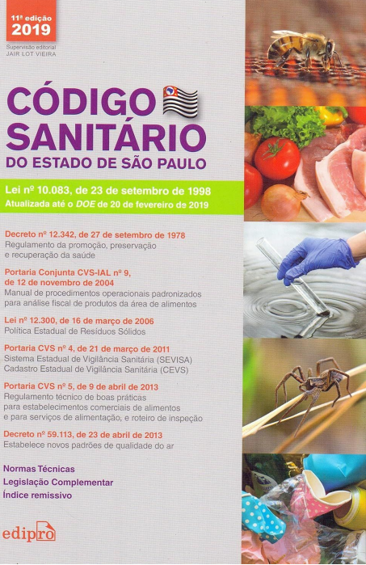
Modelo do produto requisitado

